Taylor & Francis电子图书(建议使用火狐浏览器访问)
- 使用非校园 IP 地址打开浏览器，输入https://www.taylorfrancis.com/，点击网页右上角“Login”进入登录页面。
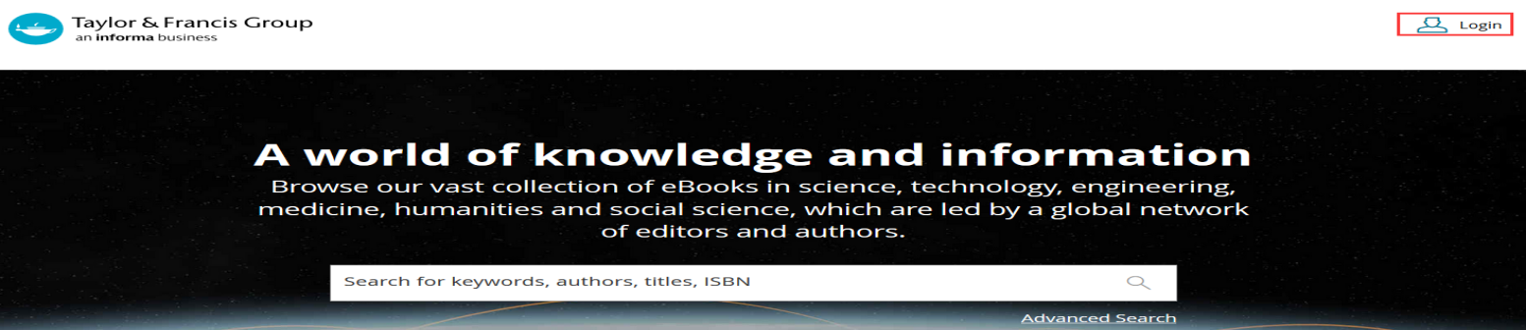
- 在登录页面选择 “With Shibboleth or OpenAthens”登录方式。
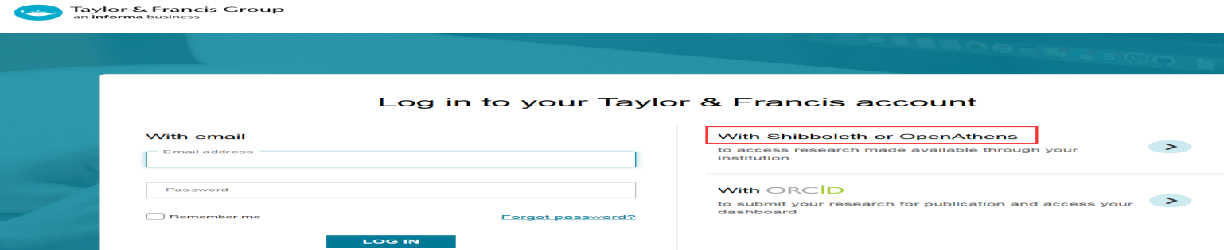
3、在“Log in with Shibboleth or OpenAthens”输入框中搜索学校英文名称“Harbin Institute of Technology”，并点击CONTINUE按钮。
4、进入所选学校的统一身份认证登录界面，输入账号和密码。
5、验证成功后，在弹出页面勾选”I agree to the Terms & Conditions”，并点击CONTINUE按钮。
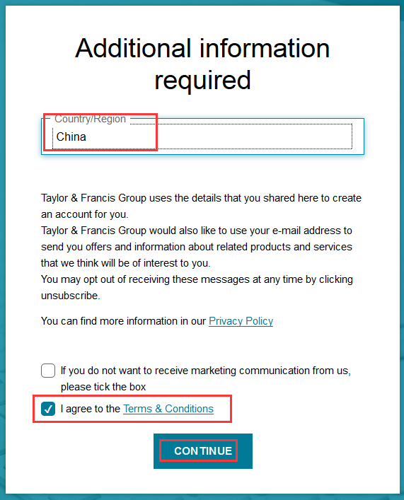
6、即可访问图书馆已购Taylor & Francis2008-2018年出版的经济学电子书。

